机型与版本：windows10（64-bits）
Python版本：python3.7
Django版本：2.2
IDE：intelliJ IDEA（pycharm省去了安装python插件。其余部分类似。）

*说在最前面：因为各种语言、网络框架都在不断更新，指令会有所变化，请谨慎选择网上的安装攻略，一定要看清作者所使用的版本。

1.在IDE内安装python插件
>settings...>plugins>检索python>选择左下角的install JetBrains plugin...（如果未检索到，请选择第二个，若是本地压缩包请选择第三个）>安装完成后需要重启IDE
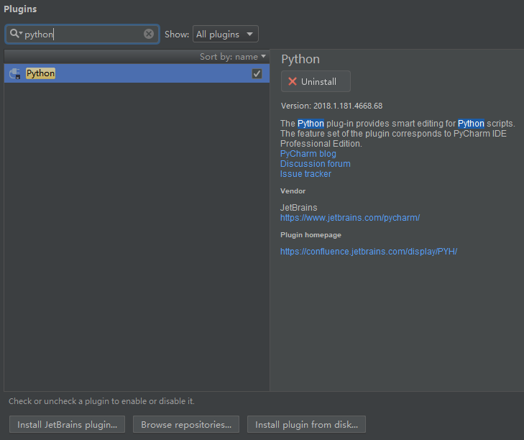
- 安装python
https://www.python.org/downloads/ 在这里下载到最新版本的python。下载之后是个.exe，直接安装到指定目录下即可。最后一步需要配置一下本机的环境变量，将python的路径添加进去。
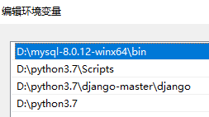
https://yiyibooks.cn/ 这个网址内含python与django官方文档的中文翻译。
安装成功后，在终端里输入python，可看到以下结果：
- 安装Django
完成2.中内容后，进入官网https://www.djangoproject.com/download/ 。仍然有两种安装方法，选择一是在终端中使用pip指令下载；选择二是进入git链接，下载zip并解压到与python安装目录相同的根目录下。然后打开终端，进入Django文件夹内，执行指令
>>python setup.py install
Django将被安装到python的lib下的site-packages。完成后老样子去配置一下环境变量：
一切都完成后，打开终端，接着刚才的指令，出现如下结果，说明安装成功。
>>import Django
>>django.get_version()
